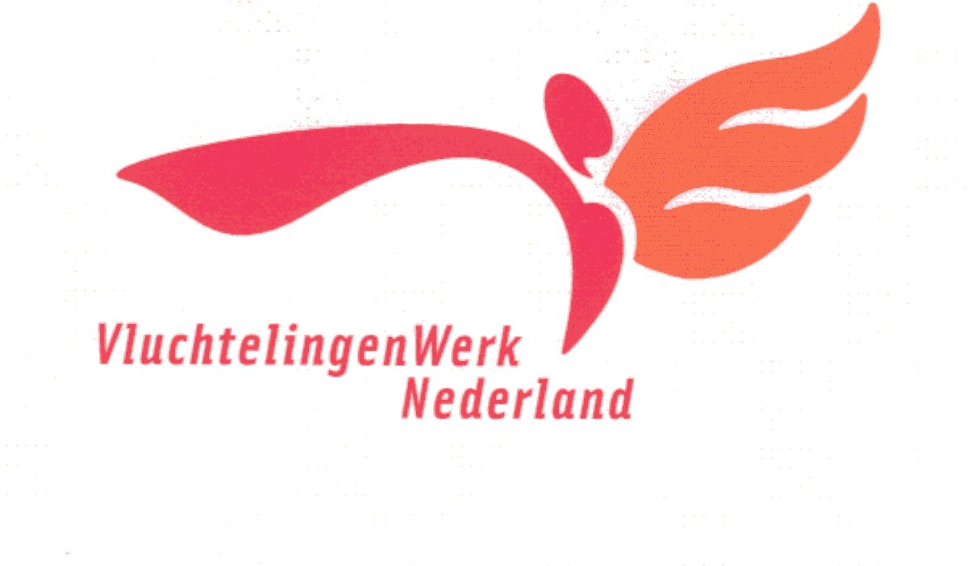
VLUCHTELINGENWERK ZUIDWEST NEDERLAND
C22: Begeleidingsovereenkomst

De Stichting VluchtelingenWerk Zuidwest Nederland biedt maatschappelijke begeleiding aan vluchtelingen en asielzoekers. Doel van deze begeleiding is het bevorderen van de zelfredzaamheid van de cliënt en de integratie in de Nederlandse samenleving. VluchtelingenWerk Zuidwest Nederland werkt daartoe met zowel beroepskrachten als vrijwilligers.

Ondergetekenden:
Stichting VluchtelingenWerk Zuidwest Nederland,
vertegenwoordigd door: functie:
en de cliënt:
Naam (volledig) :.............................................................................................................................
Adres :.............................................................................................................................
Geboortedatum :.............................................................................................................................
komen het volgende overeen:

Algemeen

- De maatschappelijke begeleiding kent 4 diensten:
  - Coaching Vestiging: begeleiding naar een goede uitgangspositie voor verdere integratie
door het realiseren van passende huisvesting, adequate voorzieningen en diensten, en
aanmelding bij diverse instellingen. Deze fase wordt afgesloten met een afrondend
gesprek.
  - Coaching Integratie: (volgend op Coaching Vestiging) het bekend maken van de cliënt met
besluitvormingsprocessen in Nederland voor de realisatie van wensen; het informeren
van de cliënt over de noodzakelijke randvoorwaarden hierbij; alsmede het coachen van
de cliënt inzake deze processen.
  - Informatiepunt: beschikbaarheid van een open spreekuur voor vragen en informatie.
  - Monitoring Verblijf: informeren van de cliënt over gevolgen van (mogelijke) wijzigingen in de verblijfspositie van de cliënt; informeren van de cliënt inzake administratieve procedu-res hierbij alsook inzake procedures voor gezinshereniging.
- De cliënt krijgt voor bovengenoemde diensten een contactpersoon als maatschappelijk begeleider toegewezen, kan hiervoor terecht op kantoor, of wordt in contact gebracht met een op een bepaald terrein gespecialiseerde medewerker.
- Voor een goede gang van zaken houden de cliënt en de medewerker van VluchtelingenWerk zich aan tussen hen gemaakte afspraken.
- De cliënt blijft zelf verantwoordelijk voor beslissingen en gedragingen gedurende het begeleidingsproces.
- Medewerkers van VluchtelingenWerk werken binnen het kader van het door VluchtelingenWerk Zuidwest Nederland gestelde beleid en onder verantwoordelijkheid van een leidinggevende. Vrijwilligers voeren hun taak vrijwillig en naar beste weten uit. Zij ontvangen geen financiële beloning voor hun werkzaamheden, niet van VluchtelingenWerk Zuidwest Nederland en niet van de cliënt. Zij ontvangen van VluchtelingenWerk Zuidwest Nederland wel een onkostenvergoeding voor gemaakte kosten.

Dossiervorming

6. VluchtelingenWerk Zuidwest Nederland legt een dossier aan van de cliënt om het behalen van de doelstellingen van het begeleidingsproces te bevorderen. Tevens vindt met dit doel registratie van gegevens plaats in VVS (VluchtelingenVolgSysteem). De cliënt heeft het recht het eigen dossier in te zien. Bij beëindiging van de begeleiding worden afspraken gemaakt over het teruggeven dossierstukken.
7. De cliënt gaat ermee akkoord dat, in het belang van de cliënt, kopieën van stukken en documenten uit zijn / haar dossier worden doorgegeven aan de advocaat of VluchtelingenWerk Nederland. Dit wordt per keer telefonisch of mondeling aan de cliënt gemeld. Wanneer in het belang van de cliënt informatie uit het dossier aan andere personen of instanties die bij de directe hulpverlening betrokken zijn wordt doorgegeven is voorafgaande toestemming van de cliënt vereist. In sommige gevallen is schriftelijke toestemming vereist.

Einde overeenkomst

8. Deze begeleidingsovereenkomst eindigt in beginsel 2 jaar na ondertekening. De begeleiding wordt afgesloten met een afrondend gesprek. Blijkt op bepaalde punten begeleiding nog gewenst, dan worden afspraken over inhoud en duur van deze begeleiding vastgelegd.
In onderling overleg kan de begeleiding op een eerder tijdstip worden afgesloten.
De cliënt heeft het recht de overeenkomst tussentijds op te zeggen.
9. De overeenkomst kan tussentijds door VluchtelingenWerk worden beëindigd wanneer:
a. de wijze van samenwerken een goede begeleiding onmogelijk maakt;
b. de cliënt zich bezighoudt met maatschappelijk ongeoorloofde zaken;
c. blijkt dat de cliënt zich schuldig heeft gemaakt aan schending van mensenrechten;
d. de cliënt het werk van VluchtelingenWerk in een kwaad daglicht stelt.

Klachtenprocedure

10. Wanneer de cliënt een klacht heeft over een medewerker van VluchtelingenWerk kan hij/zij
een gesprek aanvragen met deze medewerker of diens leidinggevende. Naar aanleiding van dit gesprek worden vervolgstappen bepaald. Indien dit niet tot een bevredigende oplossing leidt, kan de cliënt zich wenden tot de klachtencommissie.

Voor akkoord (opgemaakt in tweevoud):

plaats plaats:

datum: datum:

Stichting VluchtelingenWerk Zuidwest Nederland, de cliënt:
voor deze:

naam: naam:

functie:

handtekening: handtekening:

Elk volwassen gezinslid dient mede te ondertekenen!

Betreft: advisering bij huisvestingszaken en inrichting van de woning; introductie in de woonplaats en wegwijs maken naar instanties, instellingen en winkels; ondersteuning bij de organisatie van financiële zaken; informatie over de verblijfspositie en procedures voor gezinshereniging; voorlichting en begeleiding m.b.t. gezondheidszorg, onderwijsaangelegenheden, vrijwil-ligerswerk, betaald werk en andere vormen van participatie in de Nederlandse samenleving.

